Trường Tiểu học Tuy An

chào mững lễ kỷ niệm 88 năm ngày thành lập

Hội liên hiệp Phụ nữ Việt Nam 20/10
Hòa trong không khí phấn khởi, tự hào thi đua chào mừng 88 năm ngày Phụ nữ Việt Nam (20/10/1930 – 20/10/2018), Thứ năm, 18/10/2018 trường Tiểu học Tuy An đã tổ chức Hội thi cắm hoa với chủ đề “ Duyên dáng Việt Nam” cho công đoàn viên các tổ. Sau cuộc thi đã chọn ra 4 bình hoa đẹp nhất, trao cho 4 giải (nhất, nhì, ba, tư), và 3 giải phong trào.
Hoạt động đã diễn ra rất thiết thực, ý nghĩa và mang đến bao cảm xúc, niềm vui, phấn khởi cho chị em phụ nữ trong công đoàn nhà trường.
Một số hình ảnh hoạt động chào mừng ngày Phụ nữ Việt Nam (20/10) tại Trường Tiểu học Tuy An.
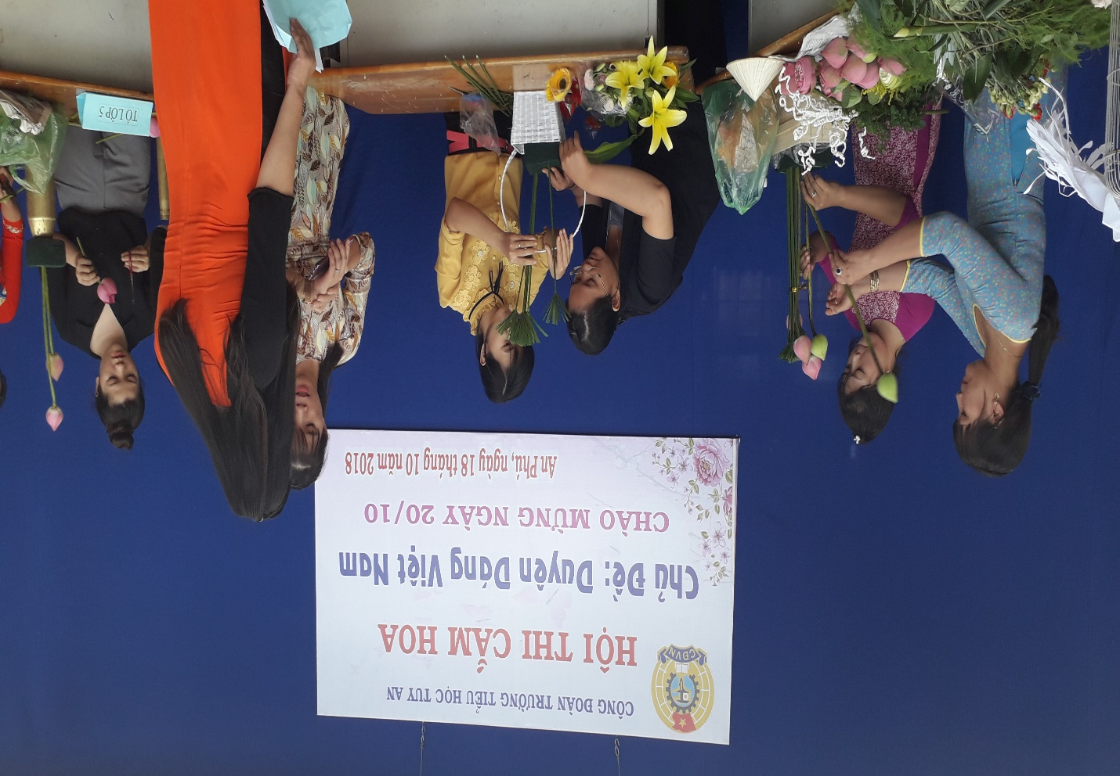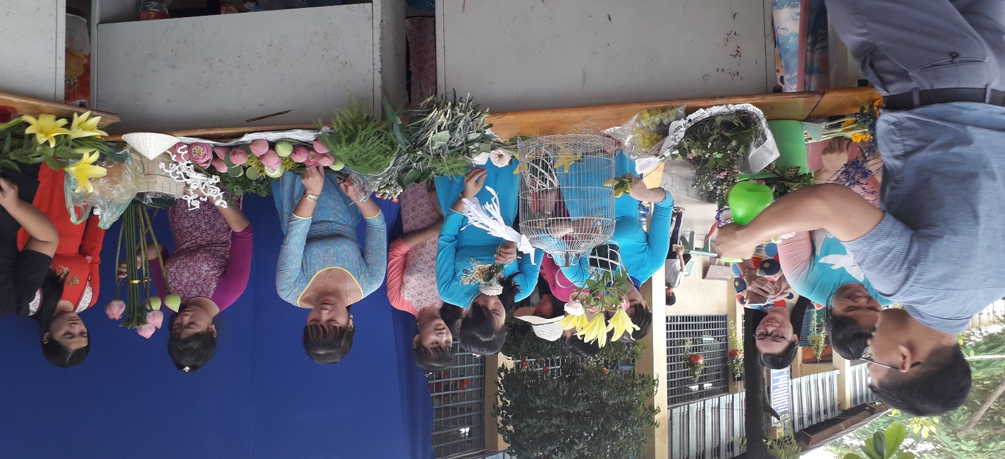
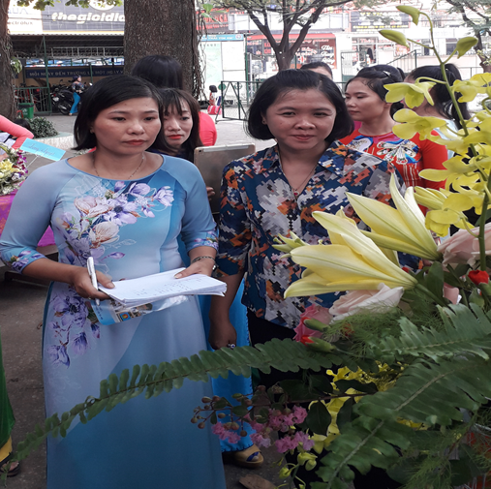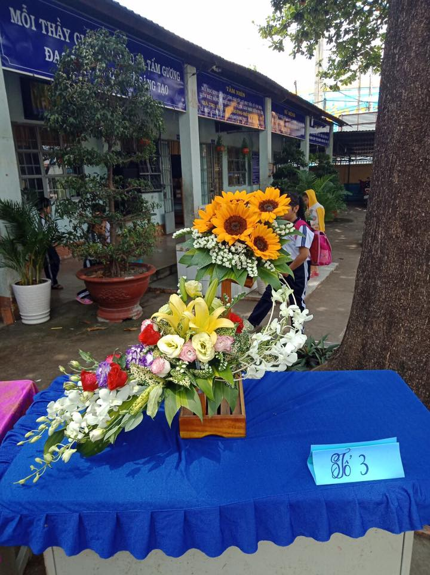

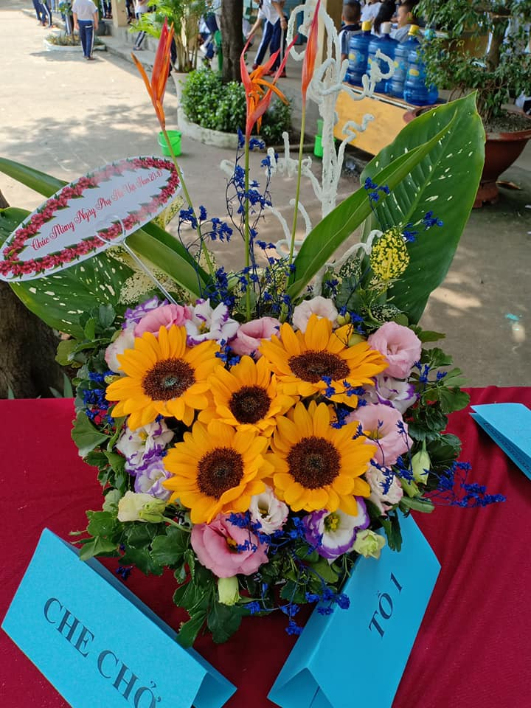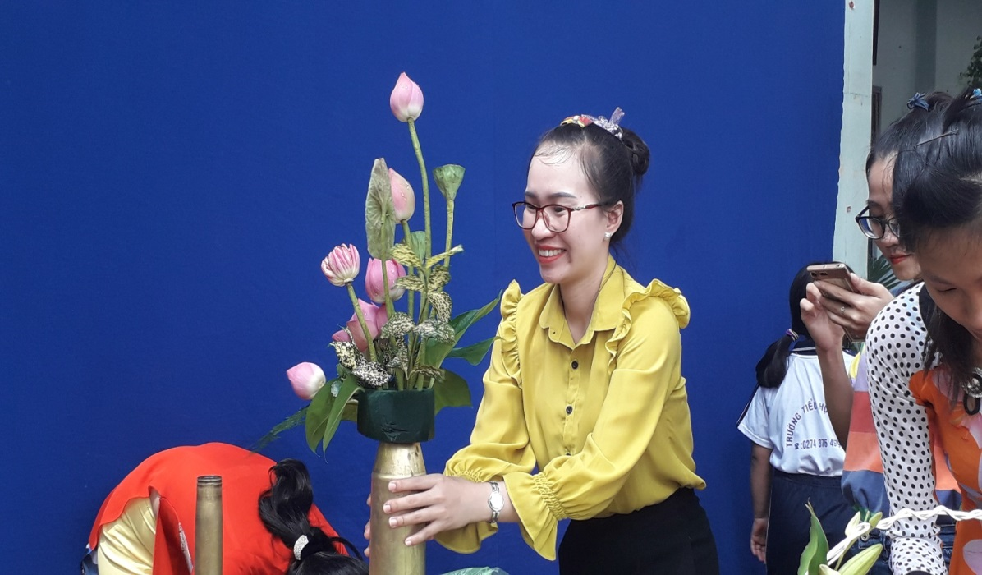
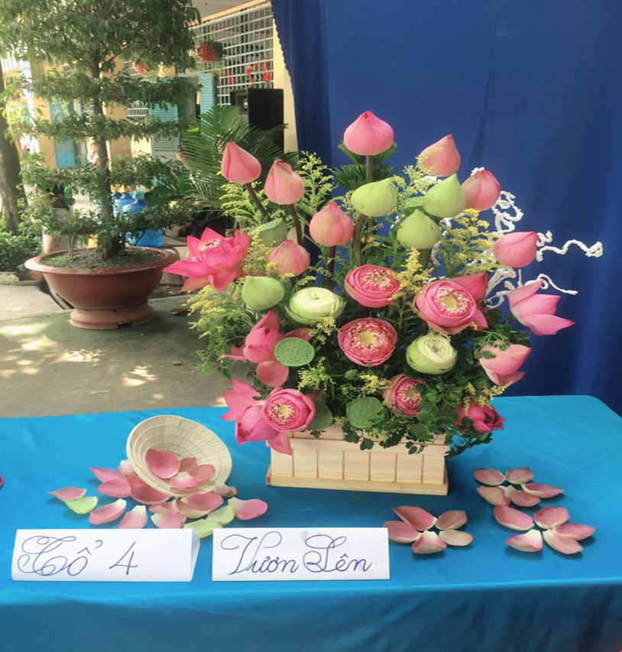

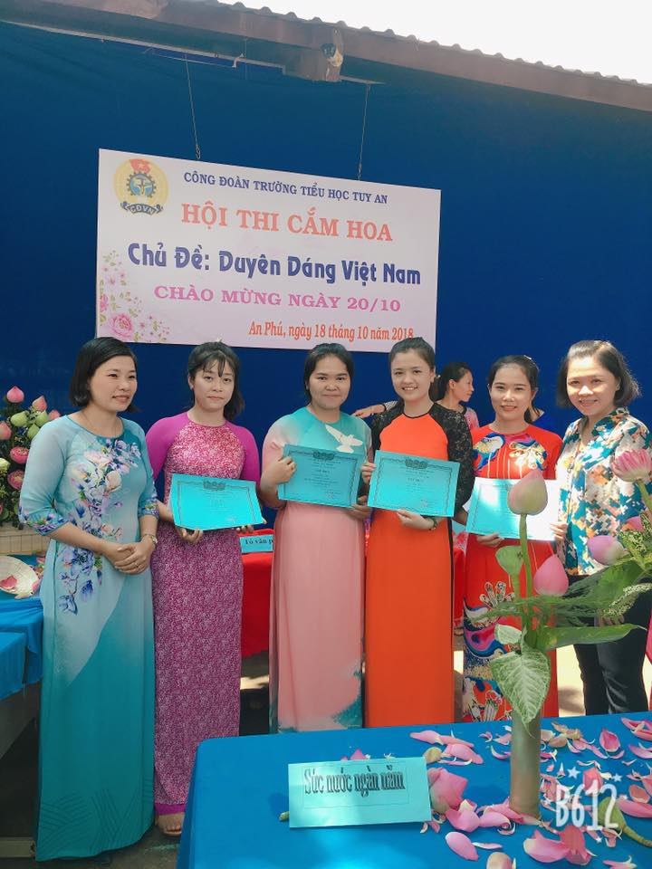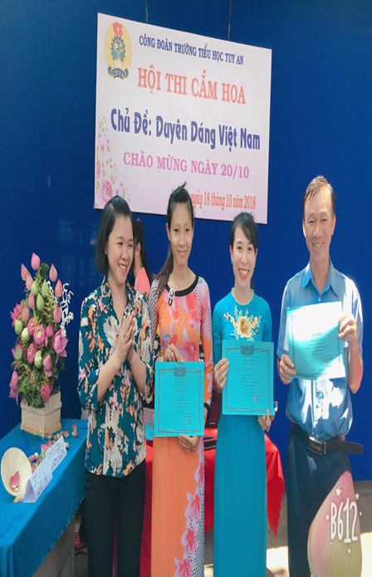
Nhân ngày Phụ nữ Việt Nam 20/10/2018 tôi xin gửi các mẹ, các chị, các cô lời tri ân sâu sắc nhất. Chúc tập thể giáo viên trường tiểu học Tuy An cô luôn vui vẻ, đầy nhiệt huyết với sự nghiệp giáo dục. Luôn vững bước chèo lái “con thuyền trồng người”, giúp học sinh của mình đến bến bờ thành công.
Người đăng tin

Nghiêm Thị Hạnh

